Hallo, ich bin Neslihan Korkmaz, und heute möchte ich Ihnen mein Projekt CryptoTracker vorstellen.
CryptoTracker ist eine Fullstack-Anwendung, die Nutzern ermöglicht:
- Kryptowährungspreise in Echtzeit zu verfolgen,
- Historische Daten visuell zu analysieren, und
- Such- sowie Filterfunktionen effizient zu nutzen.
Projektübersicht
- Backend: Entwickelt mit .NET 8 Web API, PostgreSQL und Quartz.NET für geplante Aufgaben.
- Frontend: Erstellt mit React 18, TypeScript und Styled Components.
- Ziel: Bereitstellung einer leistungsstarken, benutzerfreundlichen und plattformübergreifenden Kryptowährungs-Tracking-Anwendung.
Frontend
- React 18: Komponentenbasierte Architektur für flexible und wiederverwendbare UI-Elemente.
- TypeScript: Bietet statische Typisierung zur Vermeidung von Fehlern und Verbesserung der Wartbarkeit.
- Styled Components: Dynamische und komponentenbasierte CSS-Stilverwaltung.
- React Router: Ermöglicht nahtlose Navigation zwischen Seiten.
- Axios: Effiziente Kommunikation mit der API.
Mit dieser Architektur bietet CryptoTracker eine zuverlässige, skalierbare und intuitive Plattform, die sowohl für Endnutzer als auch Entwickler attraktiv ist.

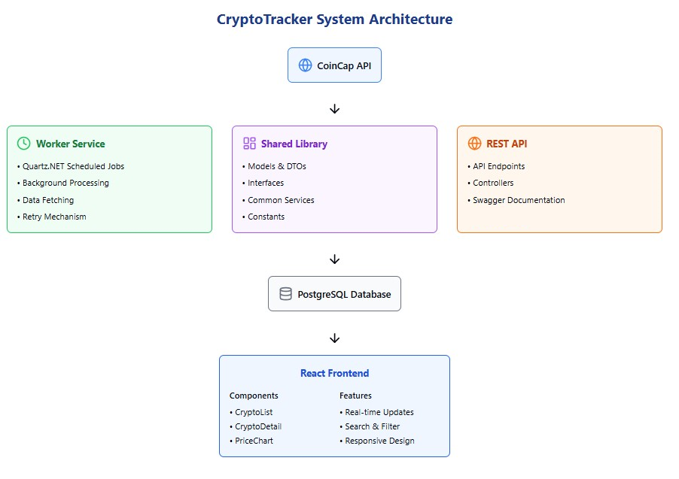
Datenfluss und Struktur
CryptoTracker.Share:
Gemeinsam genutzte Bibliotheken für:
- Datentransformation,
- Validierungsregeln, und
- Geschäftslogik.
CryptoTracker.Api:
REST-API zur:
- Bearbeitung von Client-Anfragen,
- Bereitstellung von Daten über sichere Endpunkte.
CryptoTracker.Worker-Dienst (Quartz Job):
- Holt Daten von der CoinCap API.
- Implementiert Wiederholungsrichtlinien für fehleranfällige Anfragen.
- Sammelt und überwacht Metriken.

1. Struktur des Cryptotracker.Worker-Dienstes
Das Projekt Cryptotracker.Worker verwaltet den Datensammlungsprozess mithilfe eines Wiederholungsmechanismus (Polly) und führt Aufgaben als geplante Jobs mit Quartz.NET aus. Die Hauptkomponenten sind:
Hauptkomponenten:
- CryptoDataFetchJob:
  - Ruft Daten von der API ab.
  - Implementiert Wiederholungen mit Exponential Backoff.
(Exponential Backoff erhöht die Wartezeit zwischen fehlgeschlagenen Versuchen schrittweise: z. B. 1, 2, 4 Sekunden).
- CoinCapApiClient:
  - Kommuniziert mit der CoinCap API.
  - Führt ebenfalls Wiederholungen mit Exponential Backoff durch.
  - Validiert und speichert die Daten in der Datenbank.
- Retry Policy:
  - Verwendet eine Wiederholungsstrategie (Polly), um temporäre Fehler wie Netzwerkprobleme oder API-Zeitüberschreitungen abzufangen.

Quartz.NET
Eine Bibliothek für die Verwaltung von geplanten Aufgaben:
- Ermöglicht automatische Datenaktualisierungen in festen Intervallen.
- Effizient für das Scheduling von Hintergrundaufgaben wie Preisaktualisierungen.

2. Herausforderungen und Lösungen
- Performance bei großen Datenmengen:
  - Problem: Historische Preisdaten können sehr umfangreich sein, was die Abfrage- und Speichergeschwindigkeit beeinträchtigt.
  - Lösung:
    - Paginierung und Indexierung in PostgreSQL für effiziente Datenabfragen.
    - Möglicher Einsatz von Redis zur Beschleunigung wiederholter Anfragen.
- Wartbarkeit und Wiederverwendbarkeit:
  - Dank der Shared Library verwenden alle Projekte die gleichen Basiskomponenten, was die Code-Wartbarkeit verbessert.

3. Struktur der Cryptotracker.Share-Bibliothek
Die Cryptotracker.Share-Bibliothek stellt wiederverwendbare Komponenten bereit, die in mehreren Projekten verwendet werden können.
Hauptfunktionen:
- Models und DTOs:
  - Entities:
    - Cryptocurrency, PriceHistory (repräsentieren die Datenbankmodelle).
  - DTOs:
    - CryptoDto, PriceHistoryDto (repräsentieren API-Response-Modelle).
- Verträge für API- und Datenbankoperationen:
  - Einheitliche Definition von Schnittstellen für die Datenverarbeitung.
- Dependency Injection:
  - Zentrale Konfiguration und feste Konstanten.
  - Gemeinsamer DbContext für alle Datenbankoperationen.

Warum eine Shared Library?
- Vermeidung von Code-Duplikaten: Gemeinsame Logik wird zentralisiert.
- Konsistente Fehlerbehandlung: Einheitlicher Umgang mit Ausnahmen in allen Projekten.
- Zentrale Verwaltung:
  - Wiederverwendbare Typen und Dienste.
  - Leichtere Wartbarkeit und Erweiterbarkeit.

3. Cryptotracker.Api
Die Cryptotracker.Api ist eine wesentliche Komponente der Anwendung, die die API-Endpunkte bereitstellt und die Kommunikation zwischen Frontend und Backend ermöglicht. Sie umfasst wichtige Konfigurationen und Integrationen, um eine nahtlose Funktionalität sicherzustellen.

Wichtigste Highlights
Swagger-Integration
- Dokumentation der API:
  - Integriert Swagger zur automatischen Generierung von API-Dokumentationen.
  - Bietet eine Benutzeroberfläche für Tests und Vorschauen unter /swagger.
API-Konfiguration
- ApiSettings:
  - Liest Konfigurationen wie API-URLs und Schlüssel aus der appsettings.json.
  - Diese Einstellungen werden speziell für die Interaktion mit der CoinCap-API genutzt.
HttpClient-Konfiguration
- Konfiguriert den HTTP-Client (ICryptoApiClient) zur Kommunikation mit der CoinCap-API.
- Einsatz von Polly:
  - Wiederholungsstrategien und Fehlerbehandlungsmechanismen.
Datenbank-Konfiguration
- CryptoDbContext:
  - Konfiguriert PostgreSQL als Datenbank und liest Verbindungsstrings aus der appsettings.json.
  - Ermöglicht effiziente Datenbankabfragen mit Entity Framework Core.
CORS-Policy
- Definiert eine Richtlinie, die Anfragen von der React-App erlaubt.
- Hauptfeatures:
  - Zulässige Ursprünge, Header und Methoden werden festgelegt, um Cross-Origin-Anfragen sicher zu handhaben.
Controller-Routing
- Verwendet MapControllers(), um Controller und API-Routen zuzuordnen.

Mögliche Erweiterungen
1. Fehlerbehandlung
- Globale Ausnahmebehandlung:
  - Einführung einer Middleware für konsistente Fehlerantworten.
  - Beispiel: Einheitliche Struktur für Fehlermeldungen, Debug-Informationen nur in Entwicklungsumgebungen.
2. Protokollierung
- Erweiterte Logging-Funktionalität:
  - Nutzung von ILogger, um detaillierte Logs für Fehler, Warnungen und Debug-Informationen zu erfassen.
  - Logs können in Tools wie Seq oder Elasticsearch integriert werden.
3. Sicherheit
- Schutz sensibler Daten:
  - Sicherer Umgang mit API-Schlüsseln und Verbindungsstrings über Umgebungsvariablen oder Dienste wie Azure Key Vault.
- HTTPS erzwingen:
  - Aktivieren von SSL/TLS für sichere Kommunikation in der Produktionsumgebung.

Mit diesen Konfigurationen und Erweiterungen wird die Cryptotracker.Api zu einer robusten, skalierbaren und sicheren API-Plattform, die den Anforderungen moderner Anwendungen gerecht wird.

